Resumen general de los RF y KPIS del PRD

Este resumen, busca marcar y facilitar los requerimientos funcionales que nos tocan a nosotros de una manera directa o indirecta y la cuál deberemos de tener comunicacion con nuestros respectivos grupos.

1. Visión del producto
Plataforma de e-learning gamificada orientada a la enseñanza de programación y desarrollo de software, donde cada curso se representa como un roadmap/mapa de aprendizaje incremental. Los estudiantes avanzan resolviendo desafíos teóricos y prácticos (estos últimos con un IDE asistido por IA), acumulan experiencia, monedas, insignias, vidas y equipamiento, compiten en un ranking por curso, y son asistidos —nunca reemplazados— por agentes de IA con restricciones pedagógicas estrictas.

KPIS que nos interesan a nosotros por sobre el resto

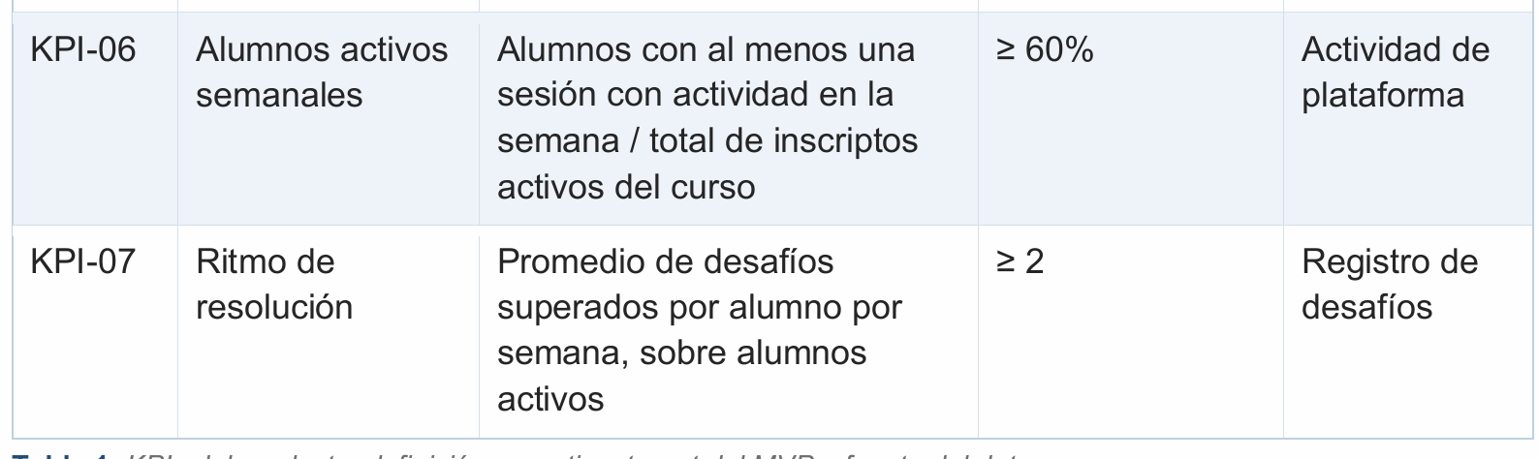

Sobre KPI-06 y KPI-07 (engagement):

se incorporan porque los cuatro primeros KPI no responden si la plataforma se usa — es posible tener 85% de satisfacción y 72% de aprobados con alumnos que entraron dos veces en todo el cuatrimestre. Ninguno de los dos requiere instrumentación nueva: el dato ya existe en el registro de actividad y de desafíos. Sus targets son valores iniciales de referencia y deben recalibrarse con la evidencia del primer período académico, ya que no hay línea de base histórica.

2. Alcance y fasificación recomendada
El relevamiento cubre un producto muy completo (gamificación, chat con IA, sistema de subastas, RAG pedagógico, etc.). Para reducir riesgo de entrega, se recomienda dividir en fases:

La fasificación MVP / Fase 2 / Fase 3 queda validada como alcance oficial del producto.

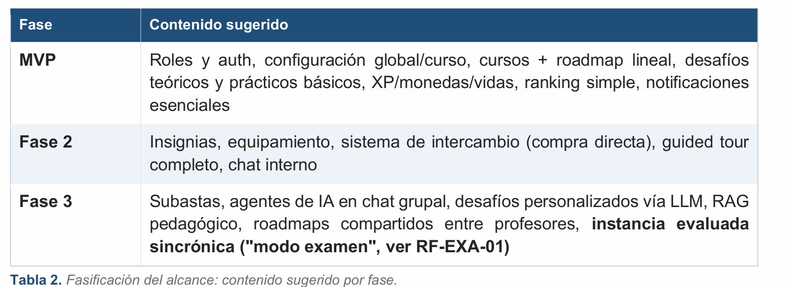
RF-EXA: requerimiento funcional - examen

RF-EXA-01 : Debe existir una instancia evaluada sincrónica ("examen"). Desafío especial con ventana horaria y tratada como evento del curso. Fuera del MVP y sus reglas (efecto en vidas y en el ranking. Entre otros).

3. Roles y permisos - RF-ROL: requerimientos funcionales de los roles

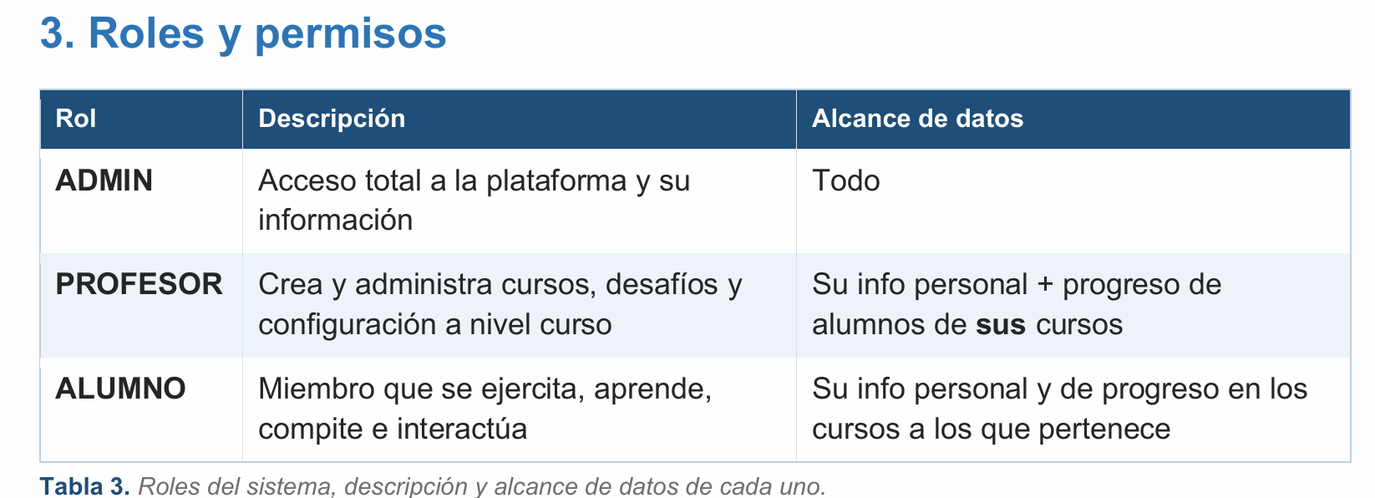

4. Configuración - RF-CFG: requerimiento funcional de configuracion
RF-CFG-02: Deben existir configuraciones a nivel curso, administradas por el PROFESOR creador del curso.
RF-CFG-03: Deben existir configuraciones a nivel usuario
RF-CFG-05:
- PROFESOR (en su curso): define qué le pone a su curso — la dificultad de cada desafío (y por lo tanto, indirectamente, cuánto paga, sin elegir el monto), su obligatoriedad (RF-DES-06), sus reintentos permitidos (RF DES-07), el umbral de XP de cada sección de su roadmap (RF-CUR-06) y qué set de niveles usa (RF-NIV-03). Son decisiones pedagógicas sobre la estructura de la materia, no sobre el valor de la moneda

4.1 Catálogo de parámetros de economía (global, ADMIN) - PAR-NN: parametros
Todos los valores de esta tabla son parámetros configurables por ADMIN, con los siguientes valores por defecto de referencia:

PAR-01: XP base por desafío superado, por dificultad 100 / 250 / 500 (BÁSICO / MEDIO / AVANZADO)
PAR-03: Monedas por desafío superado (obligatorio / opcional)
PAR-04: Rango de variación de XP por calidad y tiempo de solución
PAR-08: Umbral de XP por defecto para desbloqueo de sección de roadmap
PAR-09: Curva de XP de los 10 niveles predefinidos del sistema (0 / 250 / 600 / 1.100 / 1.800 / 2.800 / 4.200 / 6.000 / 8.500 / 12.000)

RF-CFG-06: Un cambio en cualquier parámetro de la Sección 4.1 rige solo hacia adelante: los desafíos ya resueltos conservan el XP y las monedas con que fueron otorgados, y no se recalculan retroactivamente.

5. Gestión de usuarios y onboarding - RF-USR

5.1 Alta y ciclo de vida

5.2 Restricciones de visibilidad

